ЛАБОРАТОРИЯЛЫҚ ЖҰМЫС 11
Тақырыбы: Резервтік көшірме жасау стратегиялары. Деректерді қалпына келтіру.
Мақсаты: Деректерді сақтаудың әртүрлі сценарийлерін модельдеу және жүйені апаттан кейін қалпына келтіру дағдыларын қалыптастыру.
1-тапсырма:
- Деректерді инкременталды (толықтырушы) көшіру стратегиясы:
Oplog (operations log) тетігін зерттеңіз. Жүйедегі өзгерістерді қалай тіркеуге болатынын сипаттаңыз. --oplog параметрін қолданып көшірме жасаудың артықшылығын түсіндіріңіз.
Инкременталды көшіру стратегиясы
MongoDB-де дәстүрлі инкременталды backup логикасын Oplog арқылы модельдеуге болады. Oplog-та орындалған әрекеттердің уақыты мен түрі жазылады. PITR сценарийінде толық дамп + oplog комбинациясы қолданылады. Oplog жазбалары уақыт белгісімен сақталады, сондықтан белгілі бір секундқа дейінгі өзгерістерді қайта ойнауға болады.
Oplog жазбасындағы негізгі өрістер
- ts — операцияның timestamp-ы
- op — операция түрі (i insert, u update, d delete, c command)
- ns — namespace, яғни база.коллекция форматы
Бұл өрістер бойынша қай операцияның қашан және қай коллекцияға жасалғанын анықтауға болады. --oplogLimit параметрі <time_t>:<ordinal> форматындағы timestamp-пен жаңа жазбаларды қолдануды тоқтатады.
--oplog артықшылықтары
- Дамп жасау кезінде болған өзгерістер жоғалмайды.
- Restore кезінде база дамп аяқталған сәтке жақын дәл күйге келеді.
- Уақыт нүктесіне қайтару сценарийін құруға болады.
- Өз деректеріңізге РК (Резервтік Көшірме) жасау:
Өзіңіздің оқу жобаңыз аясында жасаған деректер базасына толық көшірме жасаңыз. Көшірме жасау кезінде --out және --uri параметрлерін қолданып, процестің журналын (log) экранға шығарыңыз.
- "Point-in-Time Recovery" (Уақыт нүктесіне қайтару) сценарийі:
Деректер базасына қате мәліметтер енгізілген жағдайды модельдеңіз. Сақталған көшірмені қолдана отырып, базаны қате кеткенге дейінгі күйіне қайтаруды орындаңыз. Бұл ретте --drop параметрін қолданудың маңыздылығын дәлелдеңіз.
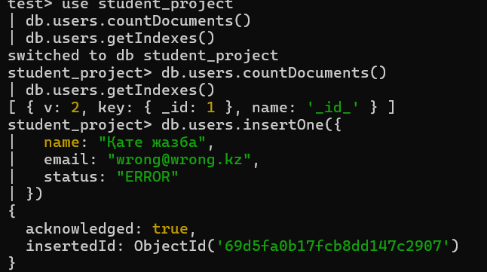
- Көшірмелердің тұтастығын тексеру:
Қалпына келтірілген деректердің толықтығын тексеріңіз: құжаттар саны мен индекстердің сақталуын бастапқы нұсқамен салыстырыңыз. Нәтижесін есепке жазыңыз.
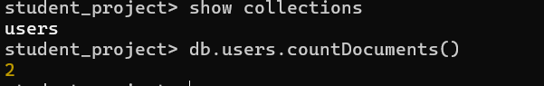
2-тапсырма. Репликация жиынтығын (Replica Set) баптау және Oplog-пен жұмыс
MongoDB-де "Point-in-Time Recovery" (уақыттың нақты сәтіне қайтару) мүмкіндігі тек репликация қосулы болғанда ғана жұмыс істейді.
- MongoDB серверін Replica Set режимінде іске қосыңыз (--replSet rs0).
- rs.initiate() командасымен репликацияны инициализациялаңыз.
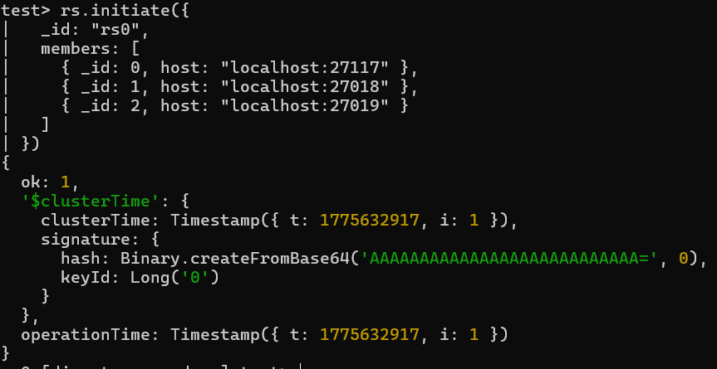
- local базасындағы oplog.rs коллекциясын зерттеңіз. Ондағы жазбалардың құрылымын (ts, op, ns өрістері) сипаттаңыз.
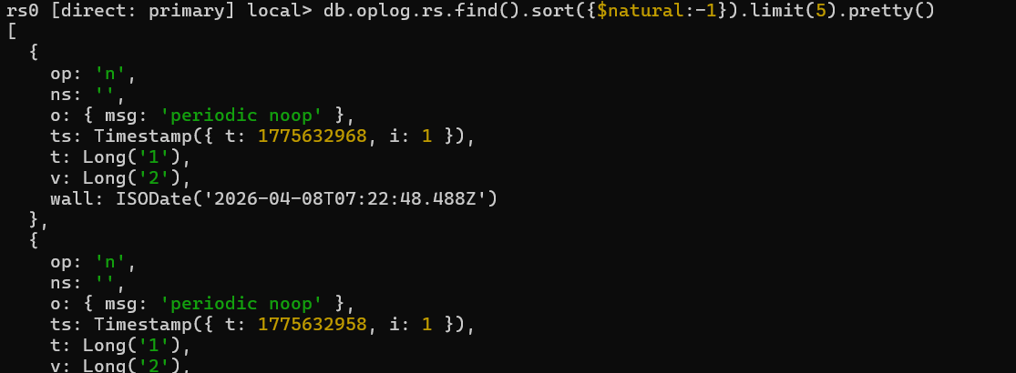
- ts — операцияның уақыт белгісі
- op — операция түрі
- ns — қай база мен коллекцияда орындалғаны
- o — операция мазмұны

3-тапсырма. Күрделі сценарий: "Уақыт нүктесіне қайтару" (Point-in-Time Recovery)
Бұл тапсырмада студенттер қате жіберілген нақты секундты анықтап, деректерді соған дейінгі күйге қайтаруы керек.
- Базаға 10 құжат енгізіңіз.
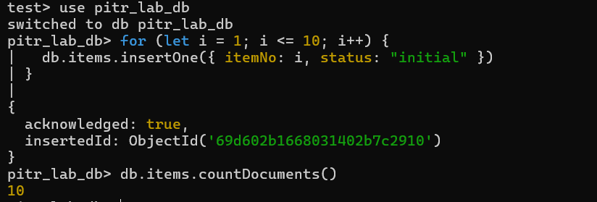
- mongodump --oplog командасымен толық көшірме жасаңыз.
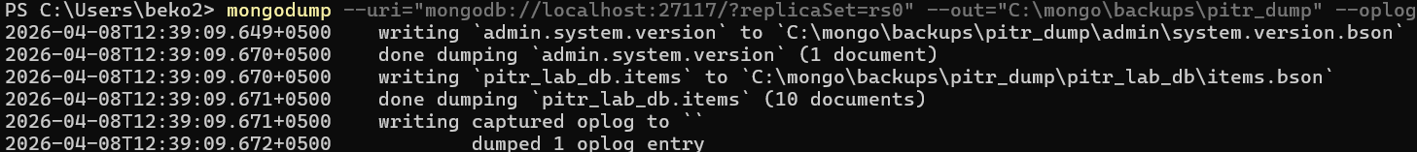
- Көшірме жасалғаннан кейін базаға тағы 5 құжат қосыңыз, содан кейін байқаусызда барлық деректерді өшіріп тастаңыз (db.collection.drop()).
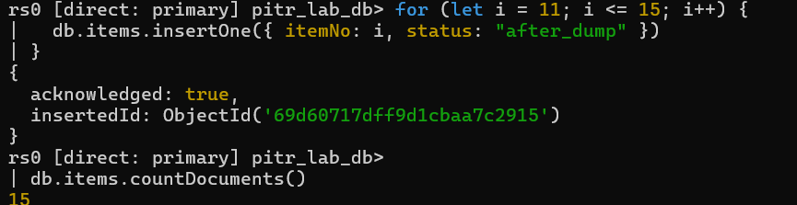
- mongorestore утилитасын және oplog файлын қолданып, базаны өшіру әрекеті орындалғанға дейінгі (соңғы 5 құжат сақталған) күйге қайтарыңыз.
  - Нұсқау: Ол үшін oplog ішінен өшіру транзакциясының уақыт таңбасын (timestamp) тауып, --oplogLimit параметрін қолданыңыз.
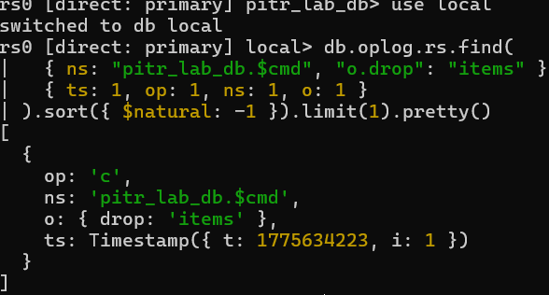
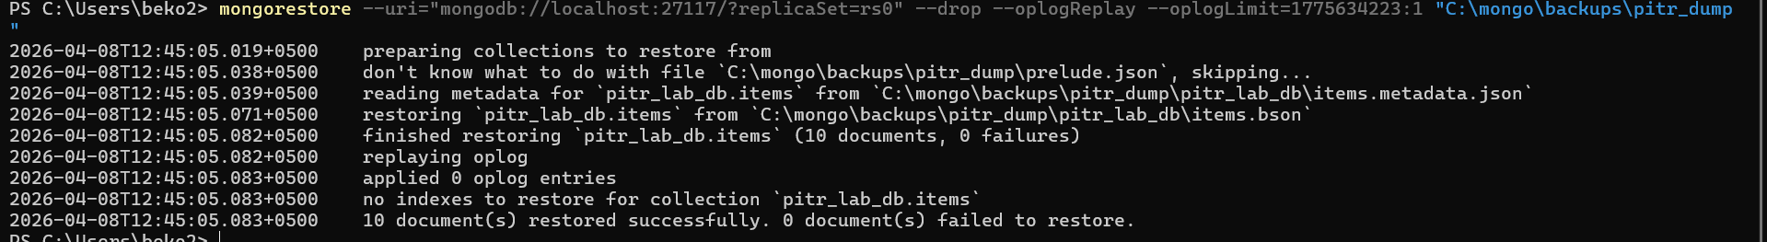
4-тапсырма. Резервтік көшіруді автоматтандыру (Bash/PowerShell скрипт)
Әкімші көшірмені қолмен жасамайды, ол процесті автоматтандырады.
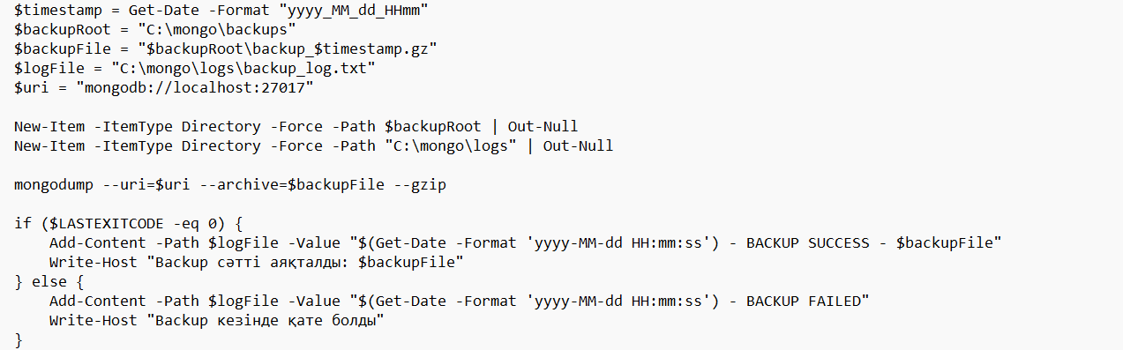
- Күнделікті резервтік көшірме жасайтын скрипт жазыңыз. Скрипт келесі талаптарды орындауы тиіс:
  - Көшірме жасалатын қалта атауында ағымдағы күн мен уақыт болуы керек (мысалы, backup_2023_10_25_1430).
  - Көшірме міндетті түрде GZIP форматында сығылуы керек.
  - Скрипт соңында көшірудің сәтті аяқталғаны туралы лог-файлға жазба қалдыруы тиіс.
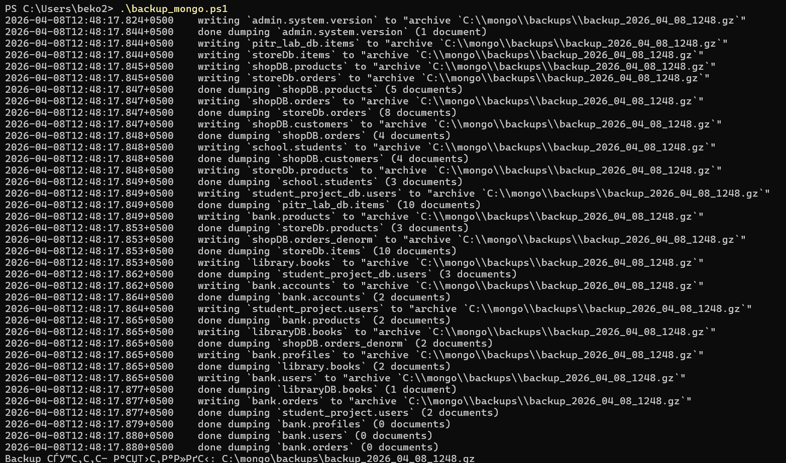
- Скрипттің жұмыс істеп тұрған скриншотын көрсетіңіз.
5-тапсырма. Деректерді ішінара (фрагментарлы) қалпына келтіру
Кейде бүкіл базаны емес, тек нақты бір пайдаланушының деректерін қайтару қажет болады.
- Үлкен көлемдегі деректер базасынан (кемінде 2-3 коллекция) көшірме жасаңыз.
- --nsInclude параметрін қолданып, бүкіл dump ішінен тек бір нақты коллекцияны басқа атаумен (мысалы, users_restored) жаңа базаға қалпына келтіріңіз.
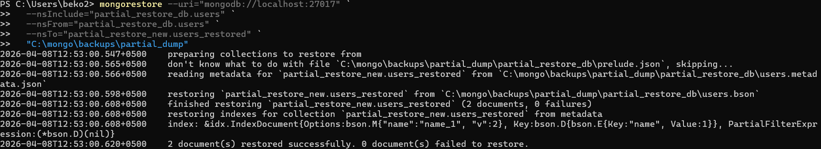
- Түпнұсқа коллекция мен қалпына келтірілген коллекциядағы индекстер мен құжаттар санын салыстырып, есеп беріңіз.
